TTN Enschede MeetUp / 14-juni-2017 / Sensor data

**Wat gaan we toevoegen?**

* Bosch Sensortec BMP280 Luchtdruk sensor / thermometer
* Arduino ontwikkelomgeving (laptop meenemen)
* TTN Account

**Agenda**

1. Inventarisatie; wie heeft de LoRaWAN node (bijna) werkend?
2. Installeren Arduino IDE
3. Toevoegen Adafruit BMP280 library
4. Toevoegen Cayenne libraries
5. Pull voorbeeldapplicatie van Github
6. The Things Network account/application/device
7. myDevices account
8. Sleutels naar voorbeeldapplicatie
9. LoRaWAN node verbinden met sensor en laptop
10. Compile/upload app naar LoRaWAN node
11. Check binnenkomende data op TTN console
12. Check data op myDevices dashboard

**Links:**

* TTN node registreren –
  1. <https://account.thethingsnetwork.org/users/login>
  2. Dashboard - [https://console.thethingsnetwork.org/applications](https://staging.thethingsnetwork.org/applications)
* TTN gateway status - [https://](https://staging.thethingsnetwork.org/gatewaystatus/)[console](https://staging.thethingsnetwork.org/applications)[.thethingsnetwork.org/gatewaystatus/](https://staging.thethingsnetwork.org/gatewaystatus/)
* Slack: [https://ttnenschede.slack.com/messages/bouwavonden/](https://ttn-apeldoorn.slack.com/messages/bouwavonden/)
* Meetup: <https://www.meetup.com/The-Things-Network-Enschede/>
* Arduino: [https://www.arduino.cc/en/Main/Software](https://ttn-apeldoorn.slack.com/messages/bouwavonden/)
* PlatformIO: is an open source ecosystem for IoT development [http://platformio.org](https://ttn-apeldoorn.slack.com/messages/bouwavonden/)
* BMP sensor: [https://www.bosch-sensortec.com/bst/products/all_products/bmp280](https://ttn-apeldoorn.slack.com/messages/bouwavonden/)
* Hope RFM95: [http://www.hoperf.com/upload/rf/RFM95_96_97_98W.pdf](https://ttn-apeldoorn.slack.com/messages/bouwavonden/)
* Sensor: [https://github.com/adafruit/Adafruit_BMP280_Library](https://ttn-apeldoorn.slack.com/messages/bouwavonden/)
* Firmware: [https://github.com/corbo/LoRaWAN_TTN_Enschede](https://ttn-apeldoorn.slack.com/messages/bouwavonden/)
* TTNMapper - <http://ttnmapper.org/>

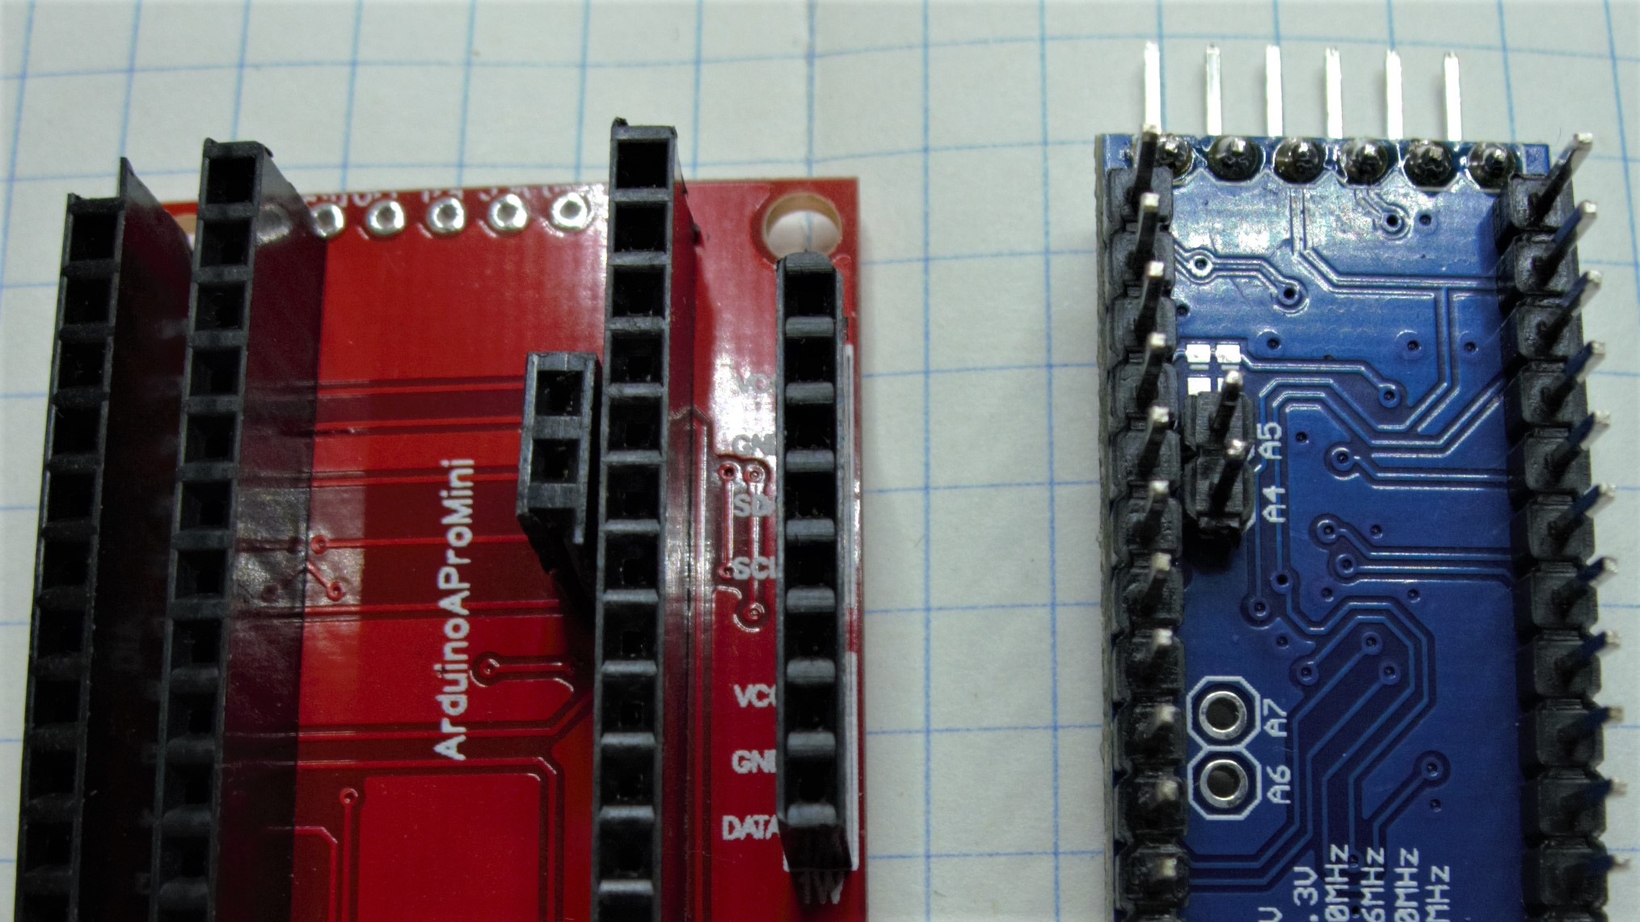

**Arduino Pro Mini**

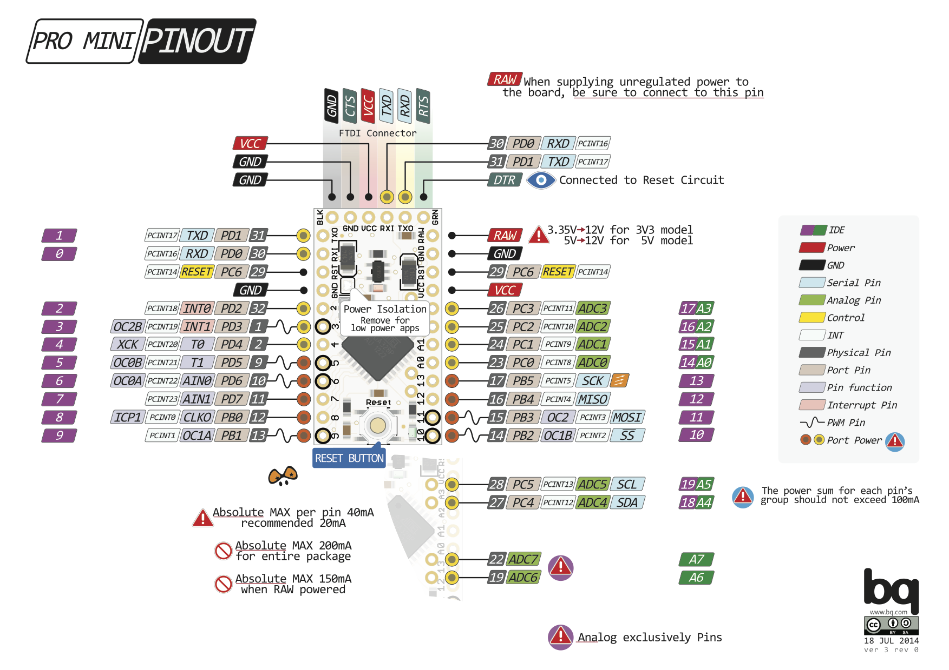

* + A6 / A7 zijn niet aangesloten (kan wel dan moet je ze via draad verbinden)

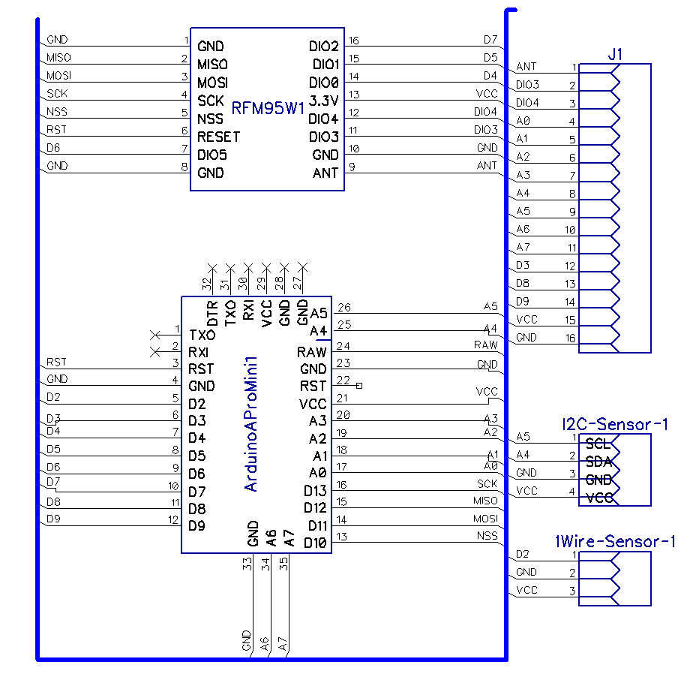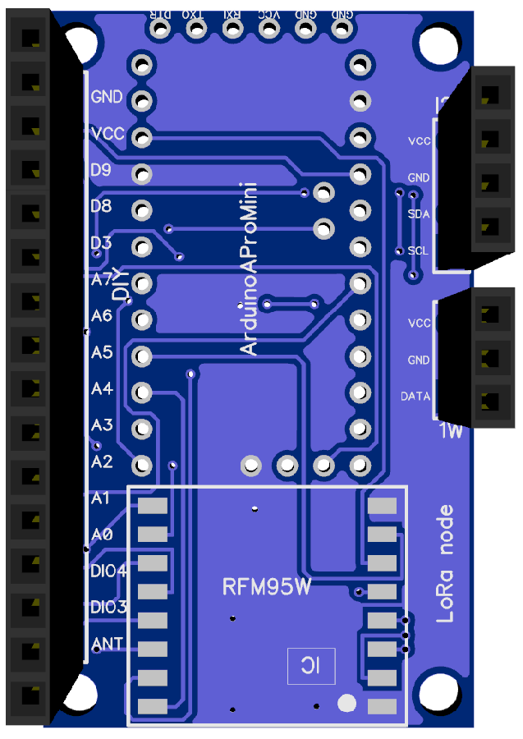

**Aansluiten FTDI232**

Voor seriële communicatie met de LoRa node gebruiken we de FTDI232.

* FTDI232 – jumper op 3.3V (niet op 5V)
* Kabel tussen Arduino en FTDI232 (RX en TX gedraaid – zie foto)

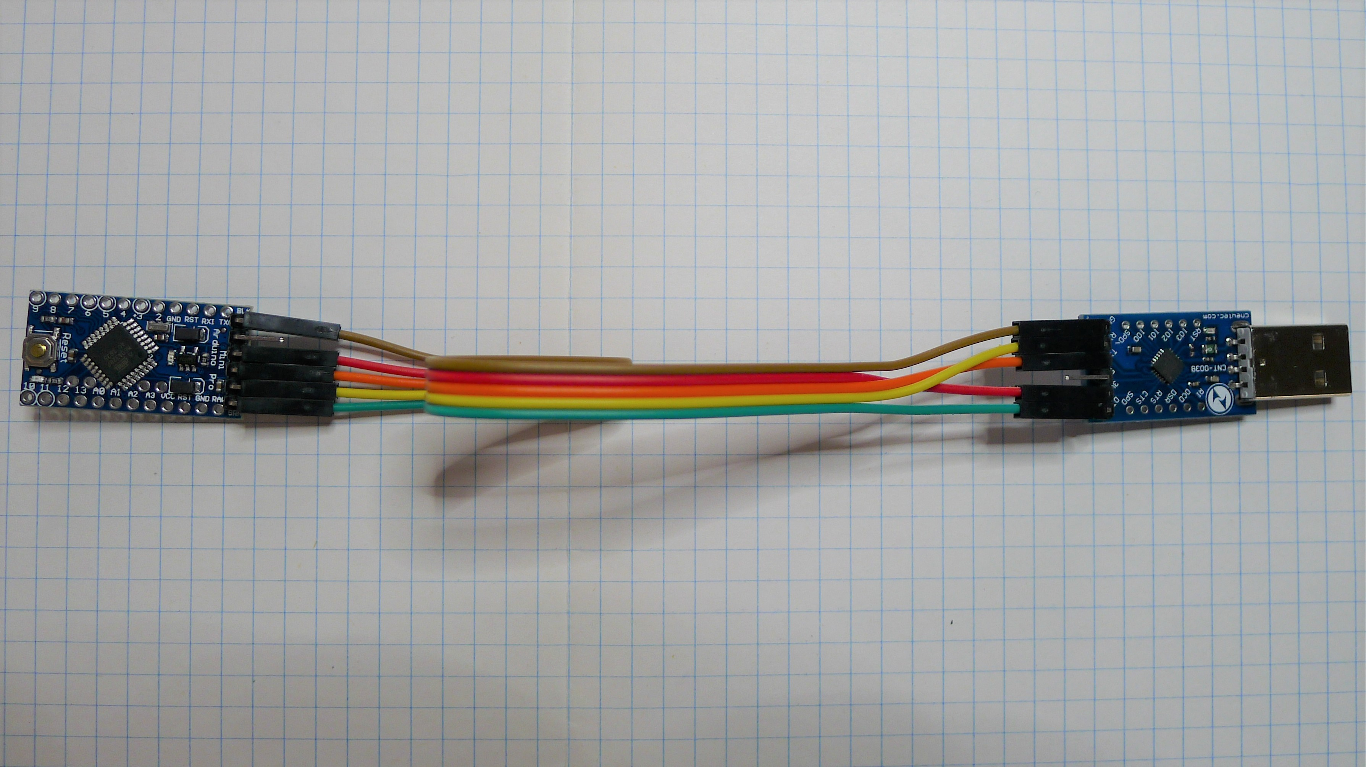

**Arduino IDE – installeren, sw configureren en uploaden**

1. Arduino downloaden / installeren
   1. <https://www.arduino.cc/en/Main/Software>
   2. alternatief is misschien http://platformio.org/
2. Bord selecteren
   1. Arduino pro mini bordje is 3.3V / 8MHz maar voor software upload Arduino Pro Mini 5V, 16MHz instellen.
3. Libraries installeren
   1. Adafruit BMP280
   2. Cayenne (beide)

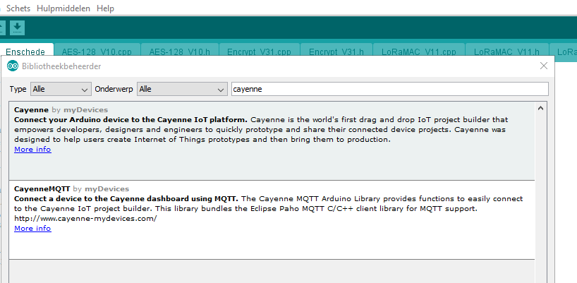

1. LoRa nodesoftware
   1. downloaden – via Slack DL’en
   2. of clone [https://github.com/corbo/LoRaWAN_TTN_Enschede](https://ttn-apeldoorn.slack.com/messages/bouwavonden/)
   3. of via USB
   4. In eigen directory plaatsen en .ino file ‘opstarten’
2. LoRa node sw configureren
   1. Standaard SF9 ingesteld (z~~odat de node met je single channel gateway kan communiceren die we in vorige sessie hebben gebouwd~~).
   2. Bij TTN device registreren (ABP – Activation By Personalisation)
      1. DevAddress
      2. Network Session Key
      3. App Session Key
      4. Bovenstaande keys in de code pasten

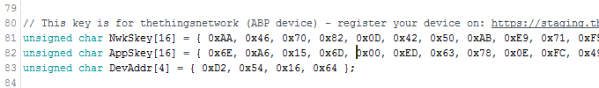

* 1. Relax frame count aanzetten voor testen (FC niet opgeslagen)

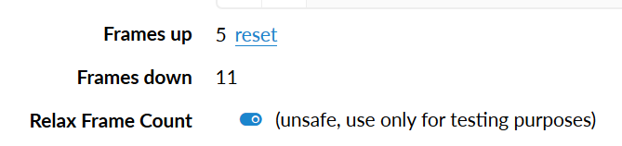

1. Sketch uploaden naar de LoRa node
   1. ~~Sluit via USB de GW aan op je laptop~~
   2. Check of de settings ok zijn (zie plaatje boven)
   3. Uploaden (ctrl-Upload)
2. Seriele poort openen en op TTN dashboard bekijken of je pakketten ontvangt.

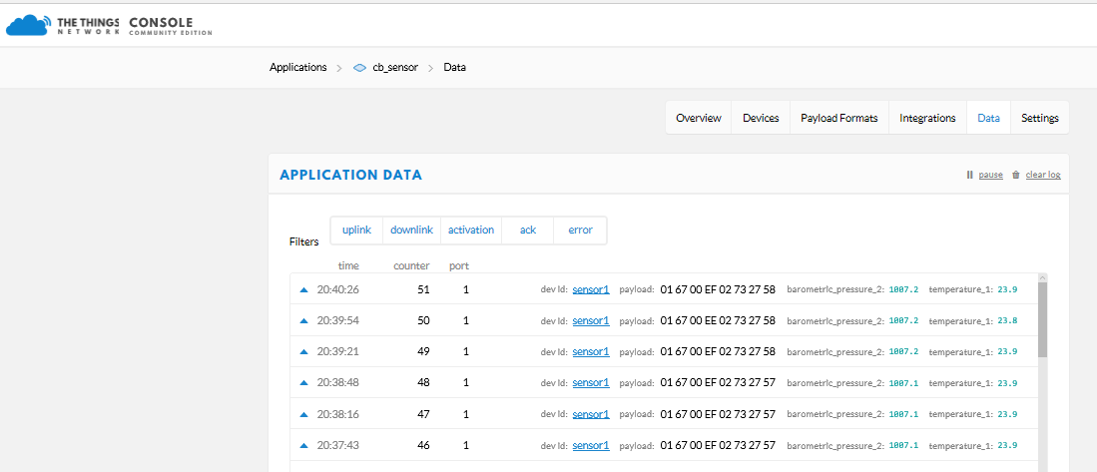

1. Maak een account bij <https://mydevices.com/>aan
2. Voeg een device toe via The Things Network en Cayenne LPP

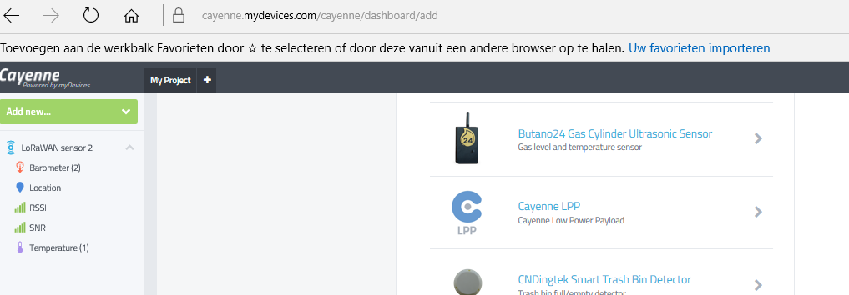

1. Voeg het DevEUI address toe als sensor en viola:

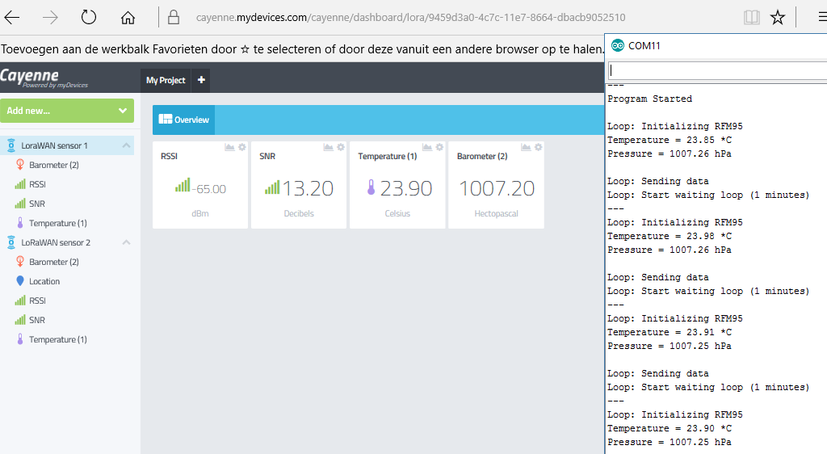---- END ----